LAPORAN PRAKTIKUM
ALGORITMA PEMROGRAMAN 2
MODUL 3 & 4 – Fungsi dan Prosedur


NAMA : Dani Wahyu Ramadan
NIM : 109082500070
KELAS : S1IF-13-05

PROGRAM STUDI TEKNIK INFORMATIKA
FAKULTAS INFORMATIKA
TELKOM UNIVERSITY PURWOKERTO
2026
- Dasar Teori Modul 3
- Definisi Fungsi
- Deklarasi Fungsi
- Cara Pemanggilan Fungsi

- Guided Modul 3

- package main

- import "fmt"

- func factorial(n int) int {
- result := 1
- for i := 2; i <= n; i++ {
- result *= i
- }
- return result
- }

- func permutation(n, r int) int {
- return factorial(n) / factorial(n-r)
- }

- func combination(n, r int) int {
- return factorial(n) / (factorial(r) * factorial(n-r))
- }

- func main() {
- var a, b, c, d int

- fmt.Scan(&a, &b, &c, &d)

- fmt.Println(permutation(a, c), combination(a, c))
- fmt.Println(permutation(b, d), combination(b, d))
- }

Output :
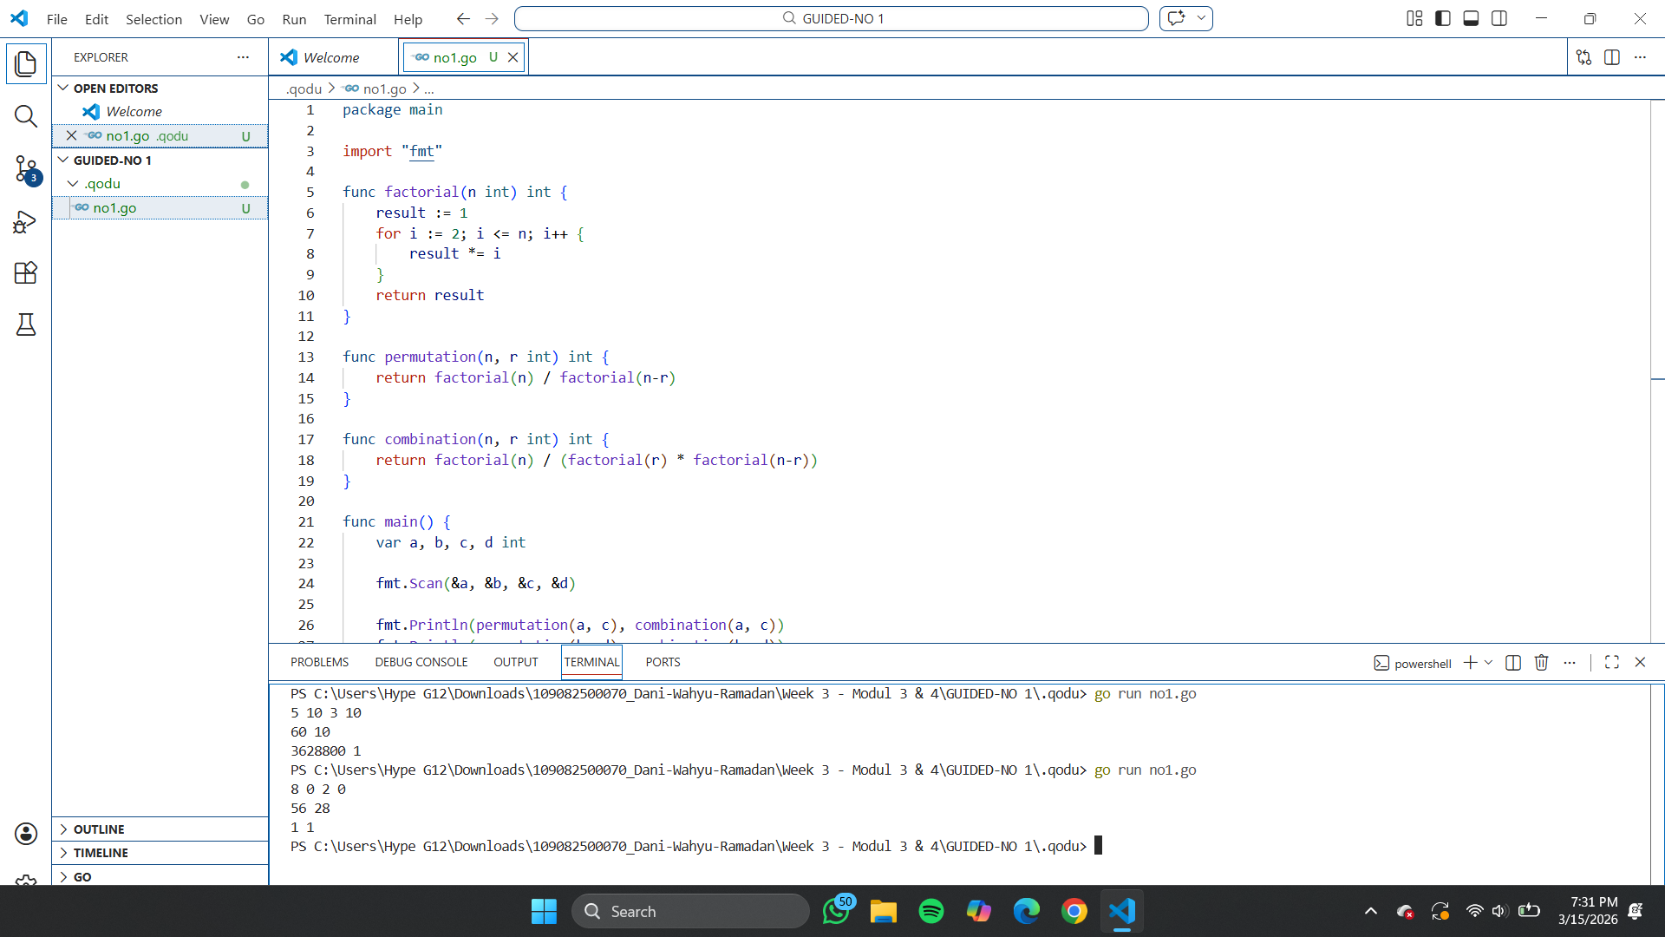
2.
package main

import "fmt"

func f(x int) int {
return x * x
}

func g(x int) int {
return x - 2
}

func h(x int) int {
return x + 1
}

func main() {
var a, b, c int
fmt.Scan(&a, &b, &c)

result1 := f(g(h(a)))
result2 := g(h(f(b)))
result3 := h(f(g(c)))

fmt.Println(result1)
fmt.Println(result2)
fmt.Println(result3)
}

Output :
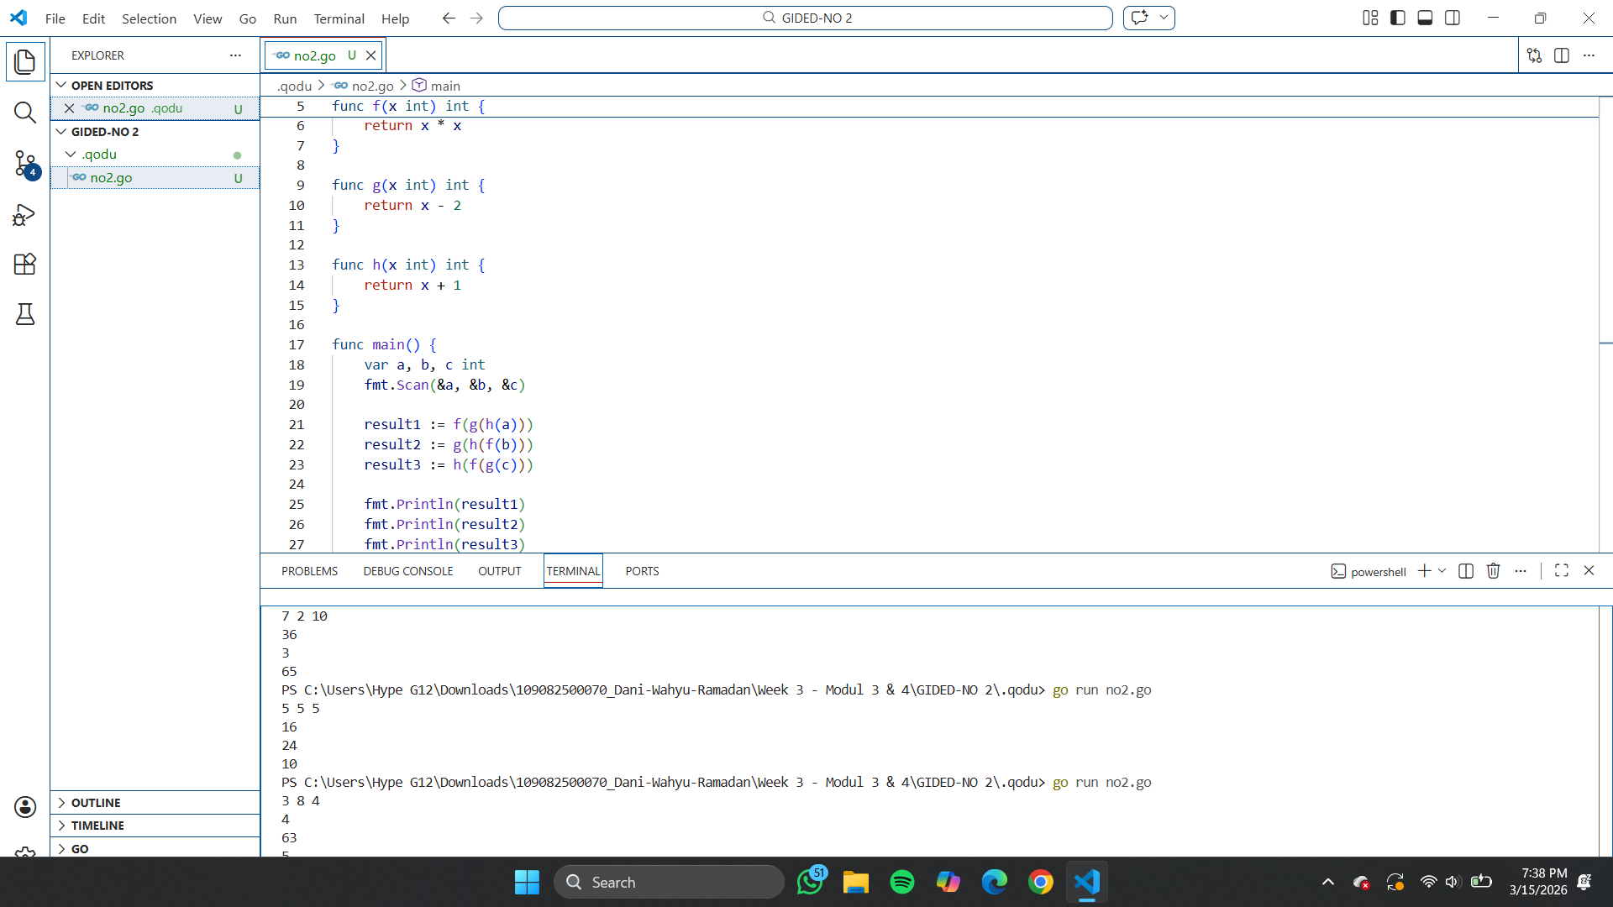

- package main

- import (
- "fmt"
- "math"
- )

- func jarak(a, b, c, d float64) float64 {
- return math.Sqrt((a-c)*(a-c) + (b-d)*(b-d))
- }

- func didalam(cx, cy, r, x, y float64) bool {
- return jarak(cx, cy, x, y) <= r
- }

- func main() {
- var cx1, cy1, r1 float64
- var cx2, cy2, r2 float64
- var x, y float64

- fmt.Scan(&cx1, &cy1, &r1)
- fmt.Scan(&cx2, &cy2, &r2)
- fmt.Scan(&x, &y)

- in1 := didalam(cx1, cy1, r1, x, y)
- in2 := didalam(cx2, cy2, r2, x, y)

- if in1 && in2 {
- fmt.Println("Titik di dalam lingkaran 1 dan 2")
- } else if in1 {
- fmt.Println("Titik di dalam lingkaran 1")
- } else if in2 {
- fmt.Println("Titik di dalam lingkaran 2")
- } else {
- fmt.Println("Titik di luar lingkaran 1 dan 2")
- }
- }

Output :
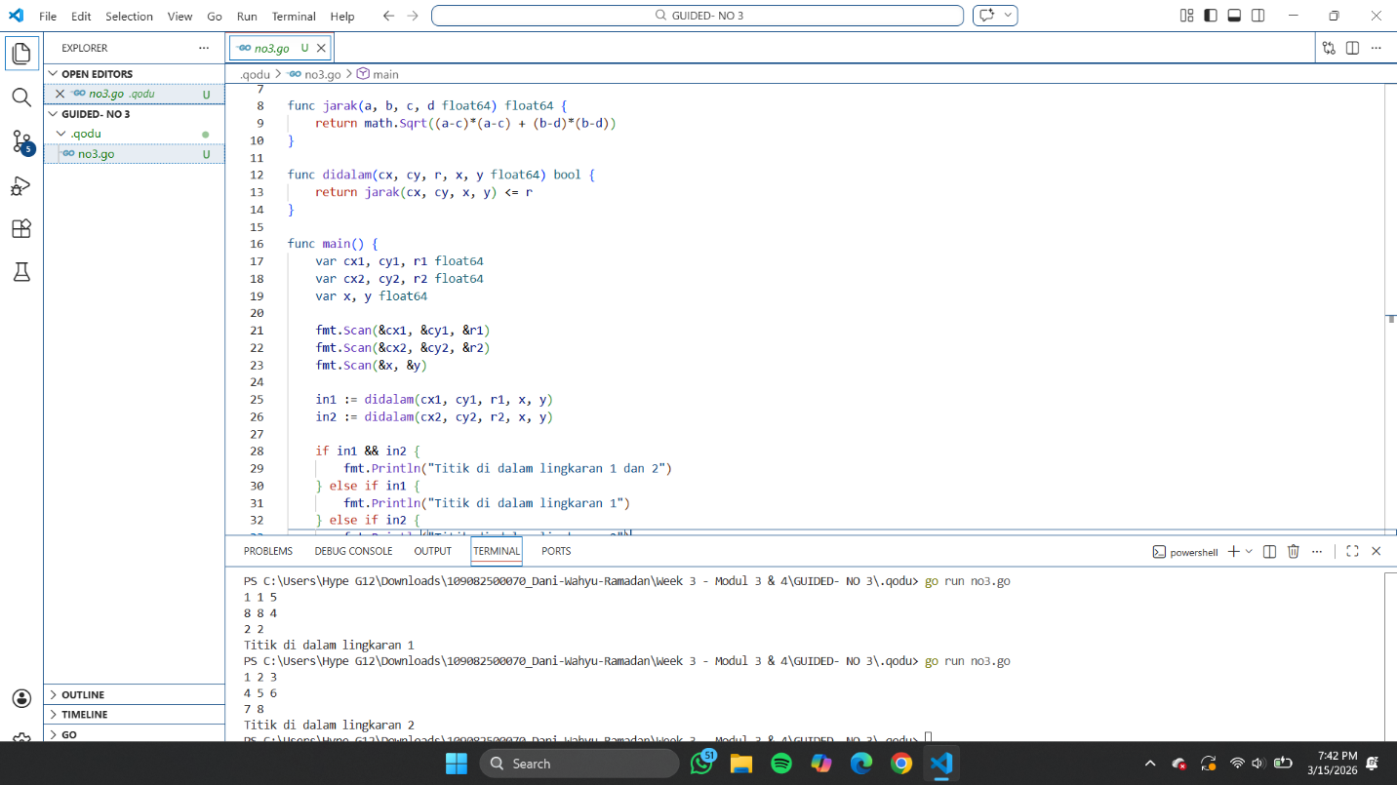

- Unguided Modul 3
- Soal Unguided 1
Minggu ini, mahasiswa Fakultas Informatika mendapatkan tugas dari mata kuliah matematika diskrit untuk mempelajari kombinasi dan permutasi. Jonas salah seorang mahasiswa, iseng untuk mengimplementasikannya ke dalam suatu program. Oleh karena itu bersediakah kalian membantu Jonas? (tidak tentunya ya :p)
• Input : terdiri dari empat buah bilangan asli 𝑎,𝑏,𝑐,𝑑 yang dipisahkan oleh spasi, dengan syarat 𝑎≥𝑐 dan 𝑏≥𝑑
• Output : terdiri dari dua baris. Baris pertama adalah hasil permutasi dan kombinasi 𝑎 terhadap 𝑐, sedangkan baris kedua adalah hasil permutasi dan kombinasi 𝑏 terhadap 𝑑.
Catatan Permutasi (𝑃) dan kombinasi (𝐶) dari 𝑛 terhadap 𝑟 (𝑛≥𝑟) dapat dihitung dengan menggunakan persamaan berikut!

𝑃(𝑛,𝑟)= 𝑛!(𝑛−𝑟)!, sedangkan 𝐶(𝑛,𝑟)= 𝑛!𝑟!(𝑛−𝑟)!

Jawaban :
package main

import "fmt"

func factorial(n int) int {
result := 1
for i := 2; i <= n; i++ {
result *= i
}
return result
}

func permutation(n, r int) int {
return factorial(n) / factorial(n-r)
}

func combination(n, r int) int {
return factorial(n) / (factorial(r) * factorial(n-r))
}

func main() {
var a, b, c, d int

fmt.Scan(&a, &b, &c, &d)

fmt.Println(permutation(a, c), combination(a, c))
fmt.Println(permutation(b, d), combination(b, d))
}

Output :
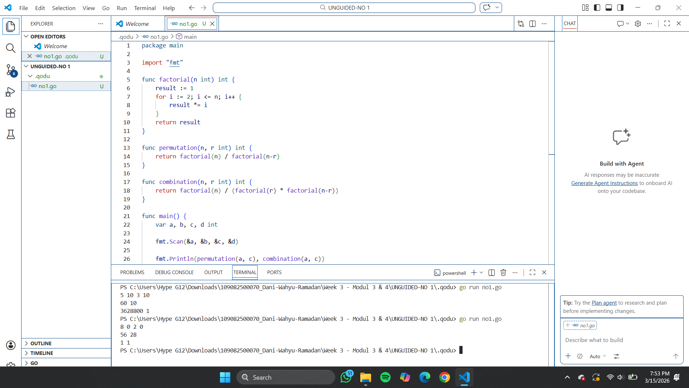
Penjelasan :
Kode Go-Lang diatas menjelaskan tentang bagaimana cara menghitng permutasi dan kombinasi dengan rumus yang sudah ditentukan.

- Soal Unguided 2

Suatu perpustakaan + cafe beroperasi selama 24 jam dan memiliki sistem parkir kendaraan. Tarif parkir dibedakan berdasarkan jenis kendaraan dan rentang waktu parkir.
• Tarif parkir motor :
Diatas jam 12 malam – 5 sore : Rp4.000/jam
Diatas jam 5 sore – jam 12 malam : Rp5.000/jam
• Tarif parkir mobil:
Diatas jam 12 malam – 5 sore : Rp6.000/jam
Diatas jam 5 sore – jam 12 malam : Rp7.000/jam
Tugasmu adalah membuat program yang harus :
a.Menerima input jenis kendaraan (string), jam masuk (integer), dan jam keluar (integer).
b.Menghitung biaya parkir kendaraan menggunakan fungsi.
c.Program akan terus menerima input kendaraan selama masih ada kendaraan yang parkir.
d.Jika kendaraan sudah habis, masukkan tanda "-" pada jenis kendaraan untuk e.menghentikan input.
f.Setelah selesai, program menampilkan total pendapatan parkir dalam satu hari.

Catatan :
a.Gunakan format waktu 0–24 jam.
b.Pukul 12 malam ditulis 24, bukan 00.
c.Gunakan implementasi percabangan (if-else) dan perulangan (for loop).
d.Wajib menggunakan fungsi.

Jawaban :
package main

import "fmt"

func hitungBiaya(jenis string, masuk int, keluar int) int {
biaya := 0

for jam := masuk; jam < keluar; jam++ {

if jenis == "motor" {

if jam < 17 {
biaya += 4000
} else {
biaya += 5000
}

} else if jenis == "mobil" {

if jam < 17 {
biaya += 6000
} else {
biaya += 7000
}

}
}

return biaya
}

func main() {

var jenis string
var masuk, keluar int
total := 0
no := 1

fmt.Println("==== Rekap Tarif Parkir Cafe Per Hari ====")

for {

fmt.Printf("\n*Kendaraan %d\n", no)
fmt.Print("Kendaraan apa? (motor/mobil/- untuk selesai): ")
fmt.Scan(&jenis)

if jenis == "-" {
break
}

fmt.Print("Masukkan Jam Masuk Kendaraan (0-24): ")
fmt.Scan(&masuk)

fmt.Print("Masukkan Jam Keluar Kendaraan (0-24): ")
fmt.Scan(&keluar)

biaya := hitungBiaya(jenis, masuk, keluar)

fmt.Printf("Biaya parkir %s %d: %d\n", jenis, no, biaya)
fmt.Println("================================")

total += biaya
no++
}

fmt.Printf("\n*** Total Pendapatan Parkir Hari Ini Adalah %d ***\n", total)
}

Output :
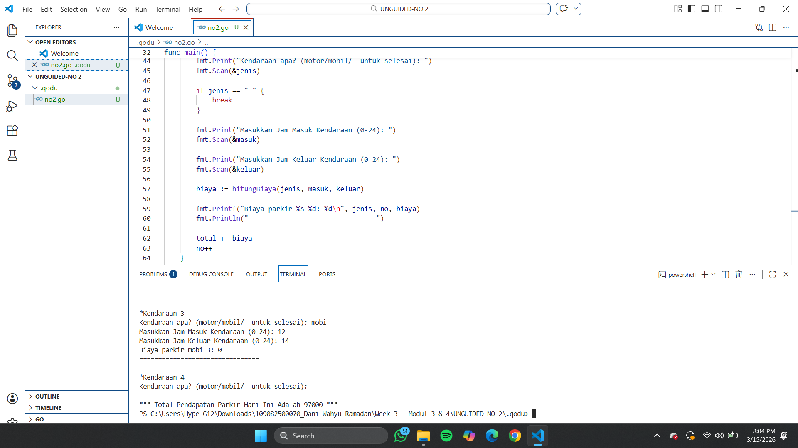
Penjelasan :
Kode Go-Lang yaitu menghitung sebuah jumlah harga yang harus dibayar saat parkir motor dan mobil atau berdasarkan jenis kendaraan dan rentang waktu masuk dan keluar parkir nya.

- Kesimpulan Modul 3
Dari Latihan coding diatas itu untuk nomer 1 dia menghitung permutasi dan kombinasi dengan rumus yang sudah ditentukan dan untuk nomer 2 dia itu menghitung jumlah harga parker berdasarkan jenis kendaraan dan berapa lama kendaraan itu menetap diparkiran tersebut.
- Dasar Teori Modul 4
1. Definisi Prosedur
2. Deklarasi Prosedur
3. Cara Pemanggilan Prosedur
4. Parameter

- Guided Modul 4
1.
package main

import "fmt"

func factorial(n int, hasil *int) {
*hasil = 1
for i := 1; i <= n; i++ {
*hasil *= i
}
}

func permutation(n, r int, hasil *int) {
var fn, fnr int

factorial(n, &fn)
factorial(n-r, &fnr)

*hasil = fn / fnr
}

func combination(n, r int, hasil *int) {
var fn, fr, fnr int

factorial(n, &fn)
factorial(r, &fr)
factorial(n-r, &fnr)

*hasil = fn / (fr * fnr)
}

func main() {
var a, b, c, d int
var p1, c1, p2, c2 int

fmt.Scan(&a, &b, &c, &d)

permutation(a, c, &p1)
combination(a, c, &c1)

permutation(b, d, &p2)
combination(b, d, &c2)

fmt.Println(p1, c1)
fmt.Println(p2, c2)
}

Output :
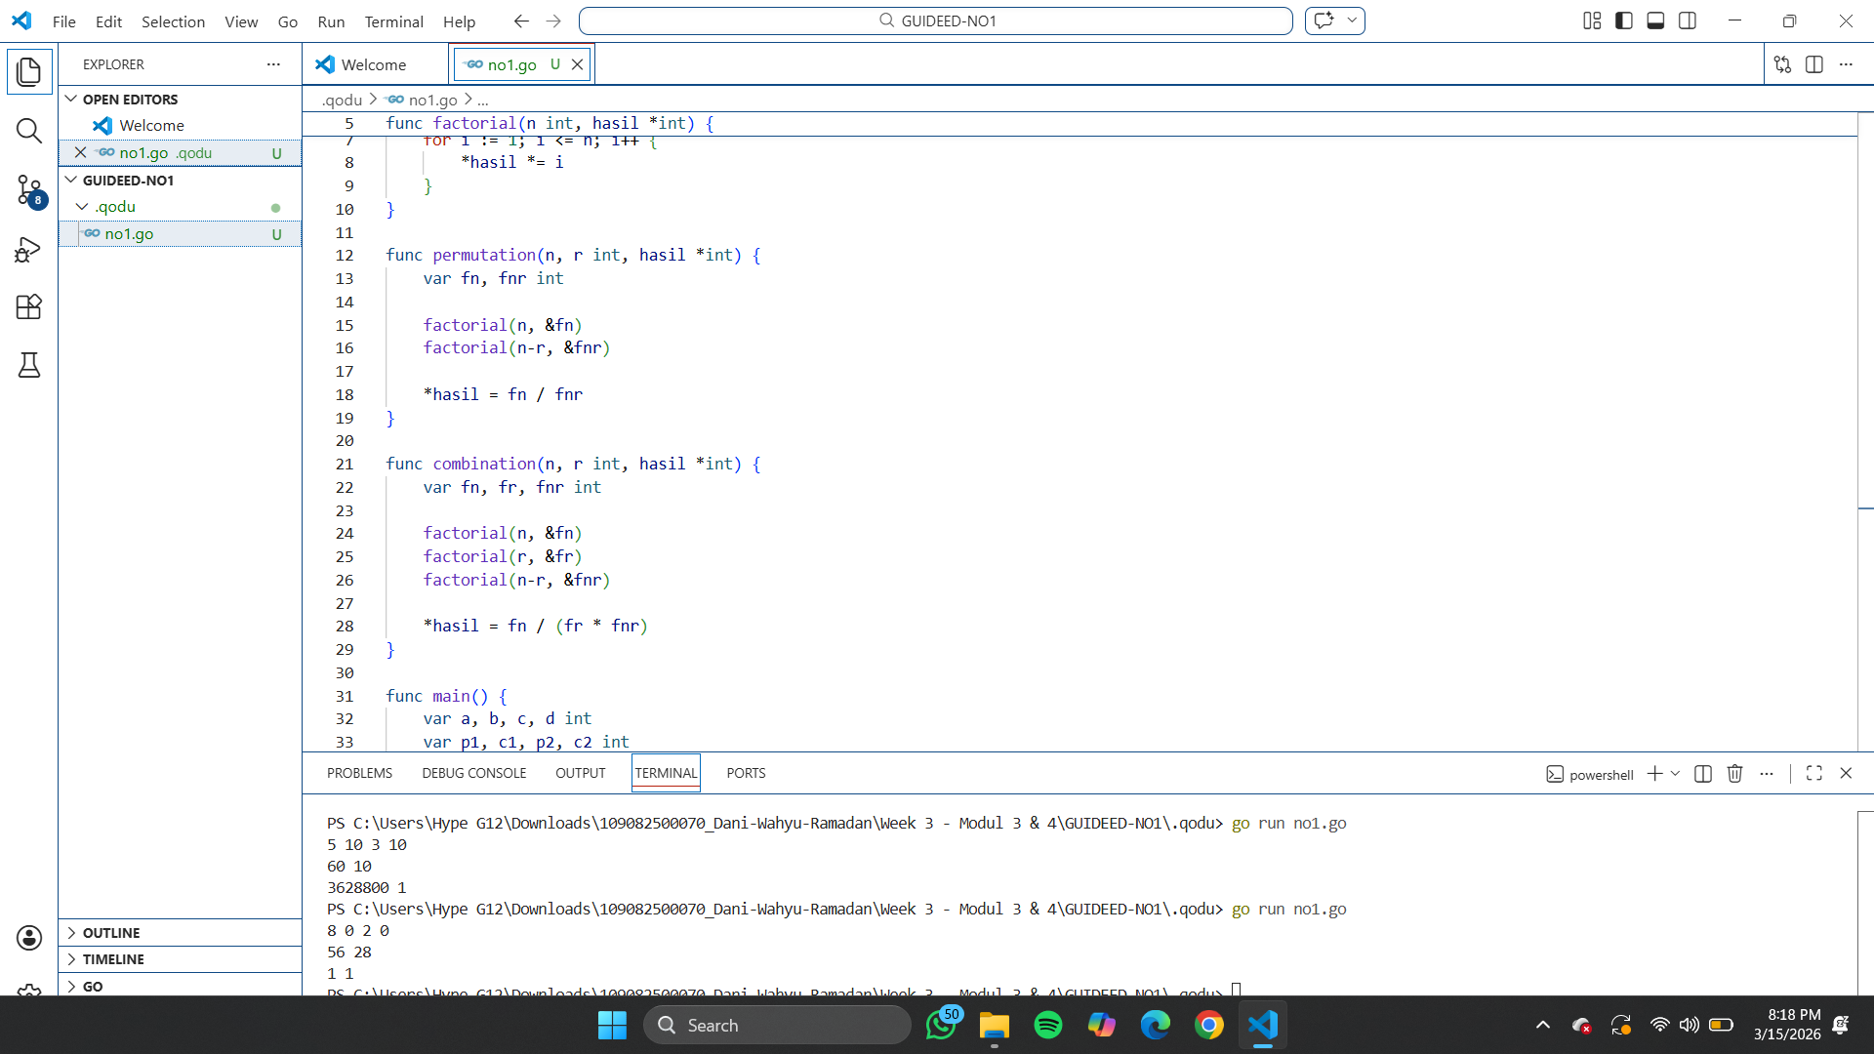

2.
package main

import "fmt"

func hitungSkor(jumlahSoal *int, totalWaktu *int) {
var waktu int
*jumlahSoal = 0
*totalWaktu = 0

for i := 0; i < 8; i++ {
fmt.Scan(&waktu)

if waktu <= 300 {
*jumlahSoal++
*totalWaktu += waktu
}
}
}

func main() {
var nama string
var pemenang string
var soal, waktu int
var maxSoal = -1
var minWaktu int

for {
fmt.Scan(&nama)

if nama == "Selesai" {
break
}

hitungSkor(&soal, &waktu)

if soal > maxSoal || (soal == maxSoal && waktu < minWaktu) {
maxSoal = soal
minWaktu = waktu
pemenang = nama
}
}

fmt.Println(pemenang, maxSoal, minWaktu)
}

Output :
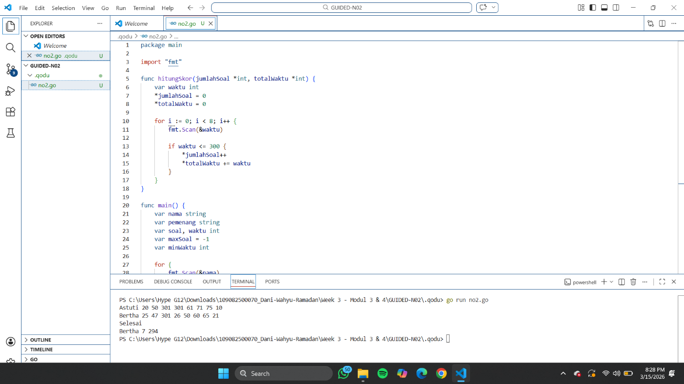

3.
package main

import "fmt"

func cetakDeret(n int) {
for {
fmt.Print(n)

if n == 1 {
break
}

fmt.Print(" ")

if n%2 == 0 {
n = n / 2
} else {
n = 3*n + 1
}
}
}

func main() {
var n int
fmt.Scan(&n)

cetakDeret(n)
}

Output :
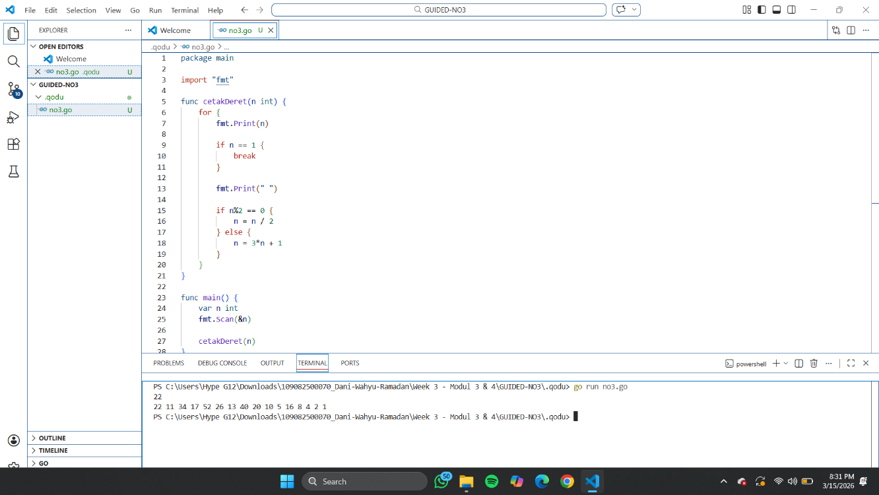

- Unguided Modul 4
- Soal Unguided 1
Skiena dan Revilla dalam Programming Challenges mendefinisikan sebuah deret bilangan. Deret dimulai dengan sebuah bilangan bulat n. Jika bilangan n saat itu genap, maka suku berikutnya adalah ½n, tetapi jika ganjil maka suku berikutnya bernilai 3n+1. Rumus yang sama digunakan terus menerus untuk mencari suku berikutnya. Deret berakhir ketika suku terakhir bernilai 1. Sebagai contoh jika dimulai dengan n = 22, maka deret bilangan yang diperoleh adalah:

- 1 34 17 52 26 13 40 20 10 5 16 8 4 2 1
Untuk suku awal sampai dengan 1000000, diketahui deret selalu mencapai suku dengan nilai 1.
Buatlah program skiena yang akan mencetak setiap suku dari deret yang dijelaskan di atas untuk nilai suku awal yang diberikan. Pencetakan deret harus dibuat dalam prosedur cetakDeret yang mempunyai 1 parameter formal, yaitu nilai dari suku awal.
procedure cetakDeret(in n : integer)
Masukan berupa satu bilangan integer positif yang lebih kecil dari 1000000.
Keluaran terdiri dari satu baris saja. Setiap suku dari deret tersebut dicetak dalam baris yang dipisahkan oleh sebuah spasi. No
No | Masukan | Keluaran
1 | 22 | 22 11 34 17 52 26 13 40 20 10 5 16 8 4 2 1
2 | 36 | 36 18 9 28 14 7 22 11 34 17 52 26 13 40 20 10 5 16 8 4 2 1
3 | 60 | 60 30 15 46 23 70 35 106 53 160 80 40 20 10 5 16 8 4 2 1

Jawaban :
package main

import "fmt"

func cetakDeret(n int) {
for {
fmt.Print(n)

if n == 1 {
break
}

fmt.Print(" ")

if n%2 == 0 {
n = n / 2
} else {
n = 3*n + 1
}
}
fmt.Println()
}

func main() {
var n int
fmt.Scan(&n)

cetakDeret(n)
}

Output :
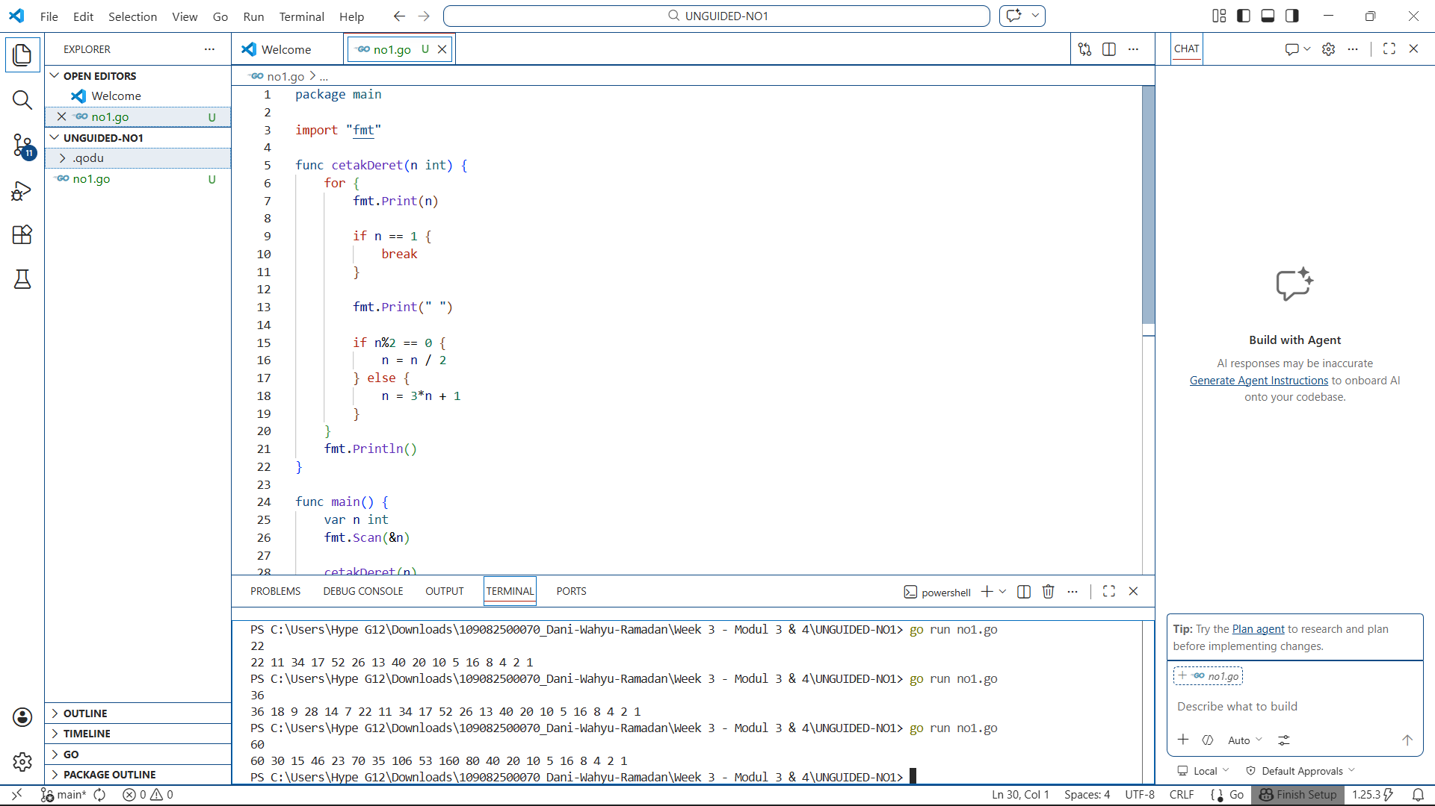
Penjelasan :
Kode Go-Lang diatas yaitu menjelaskan sebuah cara menghitung deret jika genap maka deret berikutnya 1/2n jika ganjil maka deret berikutnya 3n + 1 deret berakhir di angka 1.

- Soal Unguided 2

Buatlah sebuah program yang dapat menghitung luas & keliling persegi, persegi panjang, dan lingkaran. Setiap operasi perhitungan bangun datar dibuat prosedurnya sendiri-sendiri :
Procedure hitungPersegi(sisi : integer)
{I.S. terdefinisi bilangan bulat sisi
F.S. menampilkan hasil perhitungan luas & keliling persegi}
Procedure hitungPersegiPanjang(panjang, lebar : integer)
{I.S. terdefinisi bilangan bulan Panjang & lebar
F.S. menampilkan hasil perhitungan luas & keliling persegi Panjang}
Procedure hitungLingkaran(jarijari : float64)
{I.S. terdifinisi bilangan decimal jarijari
F.S. menampilkan hasil perhitungan luas & keliling lingkaran}
Jawaban :
package main

import (
"fmt"
"math"
)

func hitungPersegi(sisi int) {
luas := sisi * sisi
keliling := 4 * sisi

fmt.Println("Luas persegi :", luas)
fmt.Println("Keliling persegi :", keliling)
}

func hitungPersegiPanjang(panjang, lebar int) {
luas := panjang * lebar
keliling := 2 * (panjang + lebar)

fmt.Println("Luas persegi panjang :", luas)
fmt.Println("Keliling persegi panjang :", keliling)
}

func hitungLingkaran(jarijari float64) {
luas := math.Pi * jarijari * jarijari
keliling := 2 * math.Pi * jarijari

fmt.Println("Luas lingkaran :", luas)
fmt.Println("Keliling lingkaran :", keliling)
}

func main() {
var pilihan int

fmt.Println("--- PROGRAM BANGUN DATAR ---")
fmt.Println("1. Hitung luas & keliling persegi")
fmt.Println("2. Hitung luas & keliling persegi panjang")
fmt.Println("3. Hitung luas & keliling lingkaran")
fmt.Print("Pilihan : ")
fmt.Scan(&pilihan)

switch pilihan {

case 1:
var sisi int
fmt.Print("\nMasukkan sisi : ")
fmt.Scan(&sisi)
hitungPersegi(sisi)

case 2:
var panjang, lebar int
fmt.Print("\nMasukkan panjang : ")
fmt.Scan(&panjang)
fmt.Print("Masukkan lebar : ")
fmt.Scan(&lebar)
hitungPersegiPanjang(panjang, lebar)

case 3:
var r float64
fmt.Print("\nMasukkan jari-jari : ")
fmt.Scan(&r)
hitungLingkaran(r)

default:
fmt.Println("Pilihan tidak tersedia")
}
}

Output :
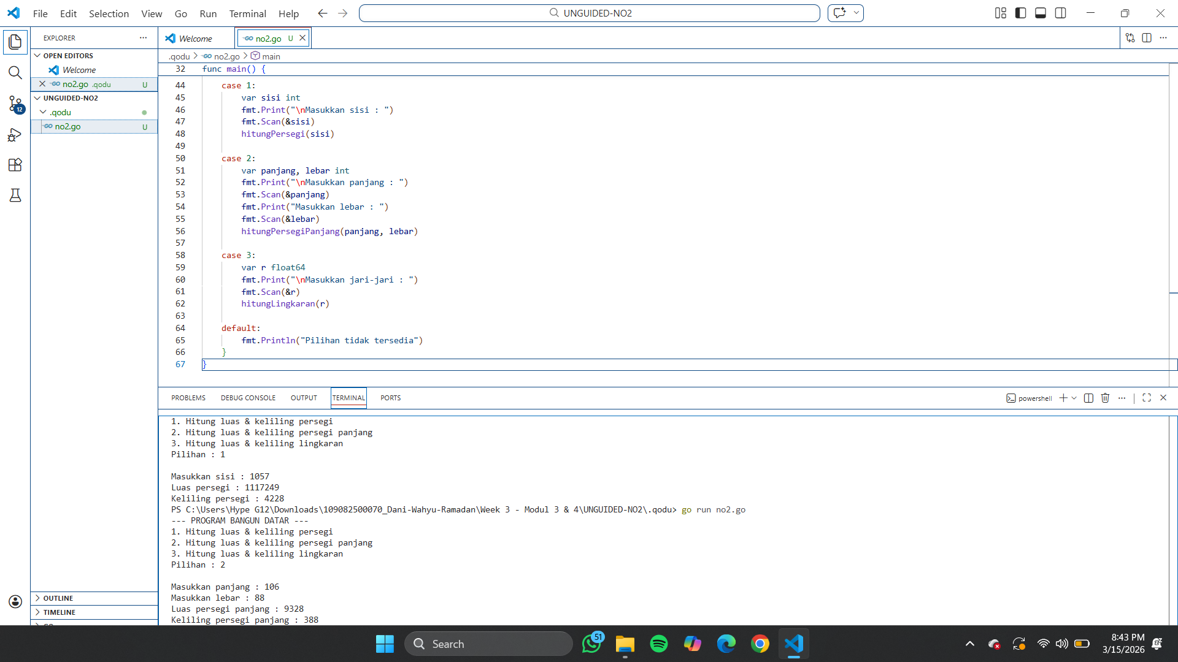
Penjelasan :
Kode Go-Lang diatas yaitu untuk menghitung Luas dan Keliling persegi, persegi Panjang dan lingkaran.

- Kesimpulan Modul 4
Dari Latihan coding diatas itu untuk nomor 1 dia menghitung deret berdasarkan ganjil dan genap dan akan berakhir di angka 1 dan nomor 2 itu menghitung Luas dan Keliling persegi, persegi panjnag, dan lingkaran.

